**Template 2018-10-10**

# @ Count_Picture = true

**{% reporter %} -------- 记者信息 --------**

**本报记者**

嘉若曾 哲学系2017级本科生

李洋洋 外国语学院2017级本科生

沈博妍 基础医学院2016级本科生

**{% ENDreporter %}**

**{% editornote %} -------- 编者按（选填） --------**

**{% ENDeditornote %}**

**{% reporternote %} -------- 记者手记（选填） --------**

**{% ENDreporternote %}**

**{% body %} -------- 正文部分 --------**

2018年5月4日，校庆表演现场，百讲内所有人的目光都汇聚在辛冠杰的手上。

只见他把主持人签过“PKU LOVE”的红桃二插入一摞纸牌中央，响指一弹，那摞牌的第一张揭开，赫然正是签着硕大“PKU LOVE”的红桃二。

接着，他神秘一笑，说起了自己的经典台词：“真正厉害的魔术师从来都不需要训练自己的手指，我们训练的是扑克牌。”

观众笑了，心知魔术不可能在这副簇新的扑克牌上，不在手指上又在哪里呢？但他们并不知道，辛冠杰表演时常说的另一句话是：

“魔术从来都不是发生在魔术师手里的，是发生在每个观众心里的。”

**见与又见**

对辛冠杰来说，与魔术的结缘是一次久别重逢。

辛冠杰的魔术启蒙源于老一辈宫廷魔术传人节目表演的电视转播。“傅腾龙、秦鸣晓……”如今，辛冠杰依然能如数家珍地说出那时通过电视机所熟识的魔术家的名字。和所有的孩子一样，魔术的神秘和深不可测激起了他极大的好奇心和兴趣。

一次偶然的机会，他在表哥家里发现了几本魔术书，里面是一些简单的生活小魔术。他喜出望外，一个一个地认真学了下来。

然而，辛冠杰孩提时的魔术故事到这里就戛然而止。他所能接触到的这些小魔术毕竟过于浅显，魔术圈又对外严格保密，由于找不到途径接触更高阶的魔术，他便没有进行更深入的学习。

他的人生再次与魔术产生交集是在2009年的春天。

那时，他已经是厦门大学生命科学学院的一名本科生。时隔多年，当那些老旧电视机上的表演和儿时学会的雕虫小技都已在脑海里模糊不清的时候，台湾魔术师罗宾的一场演出倏然唤醒了他关于魔术的记忆。表演中，罗宾手中的纸牌一张张飞出，落在观众席上。辛冠杰看着纷纷扬扬的纸牌，童年隔着电视屏幕见识到的美妙奇迹忽然切近地降临在身旁，近在咫尺的神秘感几乎令他窒息。

同年夏天，著名魔术师米尔科·可列可西（Mirko Callaci）——后来的辛冠杰最喜爱的舞台魔术师，亲自来到中国。辛冠杰得以现场观看了他享誉世界的泡泡魔术表演。米尔科先后从泡泡中变出了水晶球、香烟和鸽子，并在节目的末尾，把自己变成了一个小丑，拿着一个气球，飘到了空中。场上不少观众都热泪盈眶，仿佛重拾了丢失多年的童年的回忆。而与此同时，辛冠杰心中埋藏搁置已久的儿时魔术梦，隔着数年时光被召唤了回来。

如果说罗宾和米尔科点燃了辛冠杰的魔术梦想，真正让他对这项表演沉迷的，则是“世界牌王”雷纳德·格林（Lennart Green）。当时，80岁高龄的牌王已经衰老、瘦弱了许多，教学动作也已不再灵活，甚至所演示的魔术都会失败。听到视频里牌王说“I apologize about the handling but the principle is correct. When I was great, it was perfect.” 这段话时，辛冠杰感到心里一酸，对这位“老顽童”肃然起敬。从那时起，当面给牌王表演他举世闻名的“snap deal”向他致敬，成为了辛冠杰的一个愿望。

正是这些由魔术引发的大大小小的触动，使辛冠杰的这项爱好日后成为了他的一个标签、一项事业。

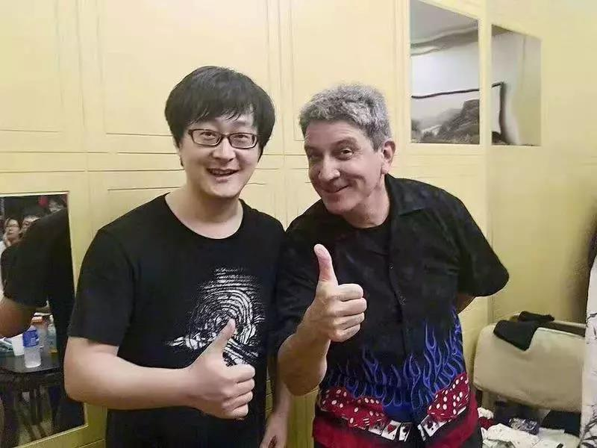

辛冠杰和魔术师达里尔（Daryl Easton）在北京见面合影

**寻找聚光灯**

2009年，辛冠杰加入厦门大学魔术协会。从那时起，到今日活跃于各大晚会典礼进行表演，他研习魔术已有整整九年的时间。

在厦大魔协最初的一两年，他跟在学长学姐后面学习一些基本技巧，由于极度痴迷，进步很快。但魔术毕竟不是一项简单的技术，许多技巧性动作对灵敏度和反应速度要求极高，即使经过反复练习，也难以在短时间内表演成功。

他学习纸牌魔术，有一个动作是将一摞牌在两手之间横向展开，再“啪”地合上。为了做好这一个基本动作，他练习了近一个月。练成的时候，好几张纸牌已经因为过度磨损而拦腰折断。

在辛冠杰最初练习的几年里，他的表演对象是主要是舍友和“隔壁、隔壁的隔壁宿舍的兄弟们”。每次学习了新魔术，他都会到周围几个宿舍进行巡演，不断地试错和改进。起初，朋友们很是捧场，配合地发出惊叹和掌声，后来看得太多了，一看到他来到宿舍门口，就开玩笑地喊：“你又来了，出去出去！”

聚会上，朋友们也爱看他变魔术，往往一个变完，还央求着要看下一个。好友靳子玄就是辛冠杰的“粉丝”，“我老觉得他像功夫熊猫，看上去憨态可掬，实际上身怀绝技。”

被戏称为“功夫熊猫”的辛冠杰，圆脸上时时笑容可掬，平日里一笑就眯成缝的眼睛在表演时才会露出几分狡黠的神色。如果说舞台上熠熠生辉的魔术师辛冠杰是一只擅于扣人心弦的“功夫熊猫”，那么蜕下魔术师身份的辛冠杰，就好比一只货真价实的邻家大哥型“吃货熊猫”了。

说起各种火锅、小龙虾、粤菜、淮扬菜、湖南菜，辛冠杰都如数家珍。当然，吃货对于美食的执念不仅仅止于“吃”。对于淮扬菜讲究的食材选用，他也有自己独特的见解。另外，除了美食，辛冠杰对于各类美酒也都来者不拒。

正是因为自己对于美食美酒的热爱，辛冠杰坦言：“我的缺点有三个：胖、胖、胖。”

除了爱美食美酒，辛冠杰还有桌球、篮球、唱歌等爱好。但无论在哪种场合，他都很难完全脱离“魔术师”的身份存在。

朋友回忆，印象最深刻的就是，有一次和辛冠杰一起去局气餐馆吃饭，等位两小时，辛冠杰为了给大家打发时光，“变了好久的魔术。”

宿舍和聚会，就是辛冠杰最初的舞台。

随着技术逐渐成熟，辛冠杰逐渐开始尝试为陌生人表演。

一次，他在地铁上把玩纸牌，不时变出一些小花样。旁边的一位中年妇女倚在行李箱上，盯着他手上的动作，问他是不是会变魔术。他笑了笑，将手里的纸牌递出去，请她抽一张。她抽了一张牌看了看，按照辛冠杰的指示放回了牌堆里。眼睛一眨的功夫，那张牌已经跑到了最上面。中年妇女连连惊叹，脸上的表情也由疲惫变为欣喜。辛冠杰很喜欢这种感觉，“大家都是萍水相逢，魔术让我能给他们一个惊喜。”

在贵州山区小学支教时，辛冠杰是最受孩子们欢迎的老师。只要走在校园里，就会有小孩扑过来团团围住他，要看他变魔术。那时，他为了给孩子们现场表演从帽子里变出鸽子，专程将白鸽用笼子运送到了贵州。

2015年的秋天，辛冠杰来到北京大学软件与微电子学院攻读硕士，同时也加入了北大魔术协会，结识了许多魔术界的朋友。

2016年的优秀中学生暑期学堂文艺汇演上，他陪同表演魔术的朋友来到了演出现场。观众席上的高中生热情的欢呼深深地感染了他，在北大表演魔术的想法，逐渐在他的心里萌芽。

当时，辛冠杰所没有预料到的是，一年后，已经拥有丰富的表演经验的他，站在同样的舞台上，给孩子们表演了一个属于他自己的魔术。

**雕琢意义**

2016年9月，恰逢中秋节，最美时光咖啡厅举办的月饼DIY活动邀请辛冠杰来现场表演，他欣然应允。这是他在北大的第一个魔术舞台。自此，辛冠杰开始活跃在北大的各个舞台上，毕业生晚会、毕业典礼和新年晚会上都出现了他的身影。

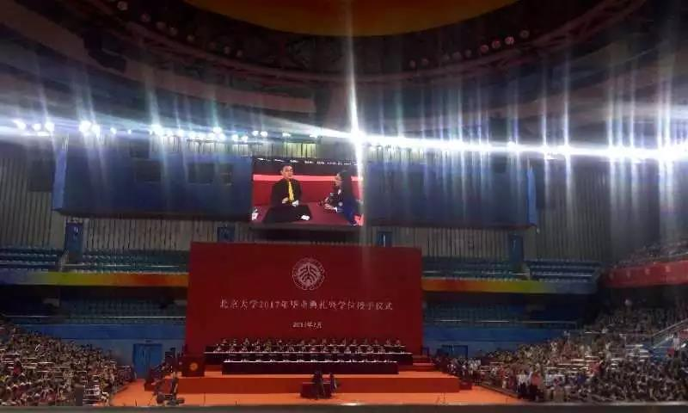

辛冠杰在2017年的毕业典礼上表演开场魔术

随着表演的场合越来越多，他也逐渐了解到一些负面评价，说他在不同晚会上的魔术表演重复率过高，看久了便也觉得没有意思。

起初，他有些失落和委屈，毕竟自己在大场合表演的一定是最拿手的那几个，重复也是难免的。经过反复的思考，看了无数国际知名表演，他逐渐明白，伟大的魔术，并不只是技巧那么简单。

魔术讲究秘密，但秘密只是第一层，其上还有许多层次，其中最重要的一层原则是：魔术要激起观众的共鸣，寻求魔术师与观众的共情。换句话说，每一次的表演，都要体现它对观众的独特意义。

辛冠杰很重视魔术的意义感，他认为是否有深刻的意义是区分伟大魔术与普通技巧的标杆。于是，如何在每一场魔术表演中融入文化、融入意义，成为了他关注的核心问题。

2017年暑假，他接到了到怀柔军训基地为军训学生表演的邀请。为了准备这场表演，他养成了每天刷树洞的习惯，以获知军训的学生们每天关注什么、喜欢什么。他得知军训基地洗澡需要两三个人共用一个水龙头，大家趁着休息时间在地上画求雨的标志，便将这些元素都画下来印到了道具上。

可惜的是，那一年怀柔军训基地的设备不太支持魔术表演，这场表演最终没有成行。不过，他为这场表演所做的准备，倒是为他在2018年延庆军训基地表演的圆满成功打下了基础。

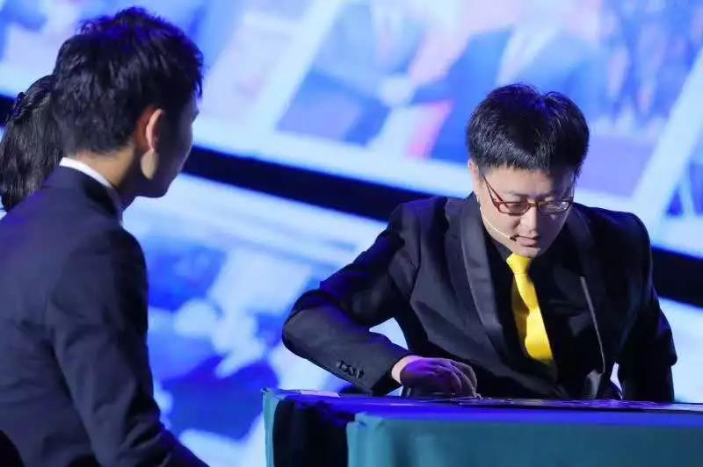

2018年8月底，辛冠杰在中日大学生千人交流大会上给中日同学表演魔术

同年年底，他接到了一项重大任务——在北京大学百廿校庆文艺晚会上表演。

百廿校庆意义非凡，这就要求这个魔术既要精彩纷呈、引人注目，又要充分融入北大的校史和校园文化。为此，他专门学习了自己所不熟悉的硬币魔术，为的是将硬币变成北大的校徽。此外，他还将北大校史、湖光塔影等元素印在了扑克上，撰写了近万字的台词，反复打磨每一个环节，想要用魔术展现出北大120年的发展历史、风雨荣光。

他想要这个魔术真正打动人，而不仅仅是有趣。

2018年5月4日，他的魔术《百廿荣光》在晚会的第77分钟登上了舞台。节目接近尾声时，他将四张A变为了“百廿荣光”四字，并将一副牌变为一张张记录北大120年重要历史事件的照片，依次陈列开来；另一副牌则被展开为一幅湖光塔影图，随后他将其全部翻转过来，赫然是“北大生日快乐”六字。

谢幕时，全场掌声雷动，久久不息。

晚会结束后，辛冠杰成了朋友圈里的网红。甚至有许多观众坦言，辛冠杰的魔术是他们这辈子所见过的“最好的魔术”，他的表演“为观众拼凑出了快乐”。

有观众私下联系到他，激动地向他诉说自己观看表演时的触动和震撼。“以前我看过很多经典的魔术，只是停留在猎奇和欢乐上就到头了，但今天这个节目给我感觉很不一样，非常感动，我第一次发现魔术还可以这样表达。”

“百廿荣光”这四个字，他构思了近一个月。观众的反响实实在在地证明了他的心血并没有白费。他在那个时候更加明白了什么叫做“魔术发生在观众的心里”——魔术是魔术师和观众的情感共鸣，他的魔术表演是真正能够打动人的。



辛冠杰在百廿校庆晚会上表演魔术“百廿荣光”

今年的新生开学典礼上，参加工作一年的他再次回到学校为新生们表演魔术。这一次，他将“爱国、励志、求真、力行”的口号融入了表演里，并让新生们互相交换卡片，互相大声说“我爱你”、“谢谢你”、“开学快乐”。他已越来越擅长为魔术赋予意义，让每一次表演都独一无二。

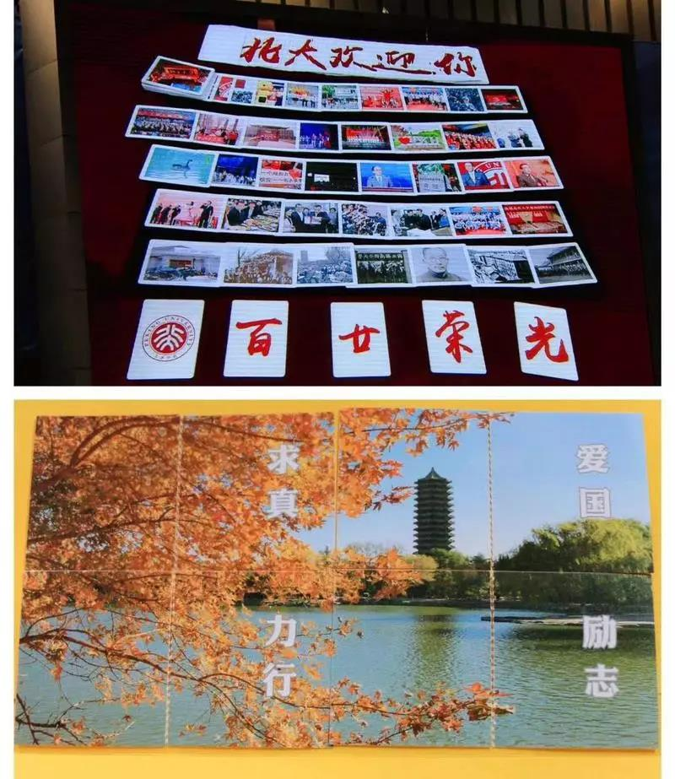

2018年9月，辛冠杰在新生开学典礼上表演魔术

如今，辛冠杰虽已走上了工作岗位，成为了一名投资经理，但他的魔术生涯并没有因此终结。目前，他暂时没有成为职业魔术师的打算。他希望完全不带功利性地享受和表演魔术，将这种神奇的体验带给更多的人。

“魔术能让我保持年轻，让我相信这个世界是美好的，相信很多快乐的东西。”

回忆起自己当初为什么要学魔术，辛冠杰讲了一个在魔术圈广为流传的故事：

“小男孩亨利一直很困惑圣诞老人是否真的存在在这个世界上。平安夜，他拉着爸爸来到了迪士尼乐园，找了一个最好的位置看圣诞游行，想看看圣诞老人究竟是不是真的。

“游行的末尾，圣诞老人慢慢走近了。这时亨利的爸爸从怀里掏出一张纸，写着‘亨利’和一个向下的箭头，走到亨利身后，把这张纸举在他的头顶上方。圣诞老人看到了那张纸，走过来对他说： ‘亨利，圣诞快乐！’亨利惊讶得下巴都掉到了地上。

“自此之后，小亨利都无比坚信圣诞老人的存在。”

“这是我听过的最神奇的魔术。小亨利那一刻的感觉，大概就是魔术能够带给这个世界的东西吧。希望我的魔术也能把这种神奇的感动带给身边的人。”

**{% ENDbody %}**

**{% reference %} -------- 参考资料（选填）--------**

**参考资料**

**{% ENDreference %}**

**{% ending %} -------- 文末，图片来源/微信编辑 --------**

图片均来自受访者

微信编辑｜赵兰昕

**{% ENDending %} -----------------------------------------------**

**记得声明原创！**

**记得声明原创！**

**记得声明原创！**